CASA DA AULA – Centro de Explicações – www.casadaaula.com – mail@casadaaula.com

CIÊNCIAS NATURAIS
6.º ANO

Nome:_______________________________________ N.º:_____ Turma:___
Data:___/____/____ Avaliação:_____________________________________
Professor:______________________________________________________

Grupo I
O João e a Maria foram tomar o pequeno-almoço antes de irem para a escola e escolheram comer um iogurte e uma gelatina respetivamente.
O rótulo de cada um dos produtos escolhidos encontra-se nas figuras 1 e 2.
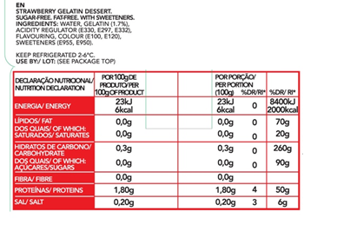
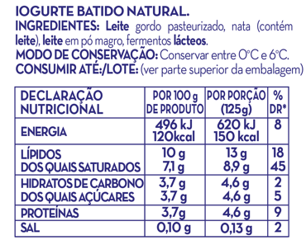

Figura 1 – Rótulo do iogurte escolhido pelo João. Figura 2 – Rótulo da gelatina escolhida pela Maria.

(6) 1. Indica qual dos alimentos fornece mais energia ao seu consumidor.
______________________________________________________________________________
______________________________________________________________________________

(8) 2. Propõe uma ementa equilibrada para o pequeno-almoço do João que inclua outros alimentos para além do iogurte. Justifica a tua escolha.
______________________________________________________________________________
______________________________________________________________________________
______________________________________________________________________________
______________________________________________________________________________

(6) 3. Identifica qual dos alimentos (iogurte ou gelatina) apresenta aditivos alimentares e refere um risco e um benefício da sua utilização nos produtos alimentares.
______________________________________________________________________________
______________________________________________________________________________
______________________________________________________________________________
______________________________________________________________________________

(4) 4. Completa o texto com uma das opções apresentadas entre parênteses. Escreve a alínea que identifica cada espaço seguida da opção escolhida.

Ao observamos os rótulos das figuras 1 e 2 podemos concluir que _________a)____________ (o iogurte / a gelatina) apresenta uma maior quantidade de proteína, nutriente que apresenta uma importante função _________b)____________ (energética / plástica) essencial ao corpo humano.
Ao verificarmos no rótulo a designação “E100” sabemos que o alimento apresenta ___________c)__________ (corantes / edulcorantes) na sua constituição.
A ciência e a tecnologia permitiram melhorar a segurança dos produtos alimentares; a pasteurização é um método que permite destruir microrganismos pela ação do __________d)___________ (calor / frio).

(6) 5. Assinala com X todas as opções relativas a órgãos do tubo digestivo.
Boca A
Língua B
Fígado C
Estômago D
Pâncreas E
Reto F

6. Na resposta a cada uma das questões de 5.1. a 5.3., seleciona a única opção que permite obter uma afirmação correta.

(5) 6.1. Os incisivos têm como função…
A esmagar os alimentos.
B moer os alimentos.
C cortar os alimentos.
D triturar os alimentos.

(5) 6.2. Na boca, os alimentos sofrem a ação…
A física do suco gástrico.
B química da saliva.
C química dos dentes.
D física dos movimentos peristálticos.

(5) 6.3. O bolo alimentar transforma-se em quimo no…
A intestino grosso.
B esófago.
C intestino delgado.
D estômago.

(5) 7. Indica qual o destino dos produtos da digestão que não são absorvidos.
____________________________________________________________________________________________________________________________________________________________
______________________________________________________________________________
______________________________________________________________________________

(6) 8. Assinala com X todas as opções relativas a aspetos da digestão humana que ocorrem no intestino delgado.
Pela ação da saliva forma-se o bolo alimentar. A
Ocorre a absorção de nutrientes para os vasos sanguíneos. B
A bílis divide as gorduras em gotículas mais pequenas. C
O suco pancreático vai atuar no quimo. D
Ocorre a ação química do suco gástrico. E
O quilo é transformado em quimo. F

(7) 9. Classifica como verdadeiras (V) ou como falsas (F) as afirmações que se seguem.
(A) No intestino grosso ocorre a absorção da maior parte dos nutrientes.
(B) Através do esófago ocorre o transporte do bolo alimentar até ao estômago.
(C) No estômago dá-se a transformação das proteínas em prótidos simples.
(D) A absorção da maior parte da água ocorre no intestino delgado.
(E) A bílis é produzida pela vesícula biliar e armazenada no fígado.
(F) Durante a assimilação, os nutrientes são levados para as células.
(G) No estômago temos vilosidades que permitem a absorção de nutrientes.

(6) 10. Refere três comportamentos promotores do bom funcionamento do sistema digestivo.
____________________________________________________________________________________________________________________________________________________________
______________________________________________________________________________
______________________________________________________________________________

Grupo II

Observa com atenção a figura 3 que representa os órgãos do tubo digestivo de uma ave.
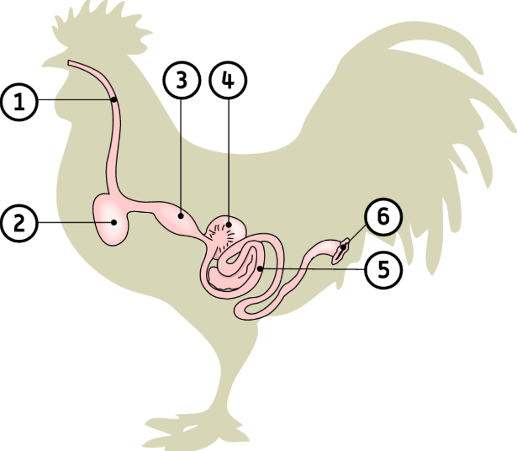
Figura 3
(5) 1. Completa a legenda dos algarismos representados na figura 3.
1: _______________________.
2: _______________________.
3: Proventrículo_____________.
4: _______________________.
5: _______________________.
6: _______________________.

(6) 2. Descreve a função do órgão assinalado com o algarismo 4.
______________________________________________________________________________
______________________________________________________________________________
______________________________________________________________________________

(5) 3. Indica qual o regime alimentar da ave representada na figura 3.
______________________________________________________________________________
______________________________________________________________________________
______________________________________________________________________________

(6) 4. Classifica as afirmações de A a F de acordo com a chave apresentada abaixo.

Chave:
I – Sistema digestivo dos omnívoros
II – Sistema digestivo dos ruminantes

A – Estômago composto
B – Estômago simples
C – Dentição completa
D – O alimento é rasgado por caninos.
E – Dentição incompleta
F – O alimento passa da coalheira para o intestino.

(A) ______; (B) _______; (C) _______; (D) _______; (E) ______; (F) ______.

(4) 5. Completa o texto com uma das opções apresentadas entre parênteses. Escreve a alínea que identifica cada espaço seguida da opção escolhida.

Os ruminantes ingerem os alimentos que passam pela boca, pelo esófago e deste para __________a)___________ (o barrete / a pança), dirigem-se depois para __________b)___________ (o barrete / a pança) antes de voltarem à boca.
Na segunda etapa da digestão, os alimentos passam _________c)____________ (pelo folhoso / pela coalheira) e daqui para __________d)___________ (o folhoso / a coalheira), onde ocorre a ação de sucos digestivos.

(6) 6. Explica o motivo pelo qual os ruminantes apresentam um intestino delgado longo.
______________________________________________________________________________
______________________________________________________________________________
______________________________________________________________________________
______________________________________________________________________________

FIM

